Отчет о мероприятиях к Дню защитника Отечества старшей группы № 11 «Солнышко» (Воспитатель Аксёнова А.С.)

Наша армия родная
Стережёт покой страны,
Чтоб росли мы, бед не зная,
Чтобы не было войны!
23 февраля отмечается один из дней воинской славы России — День защитника Отечества. В нашей группе прошла выставка рисунков «23 февраля- День Защитника Отечества

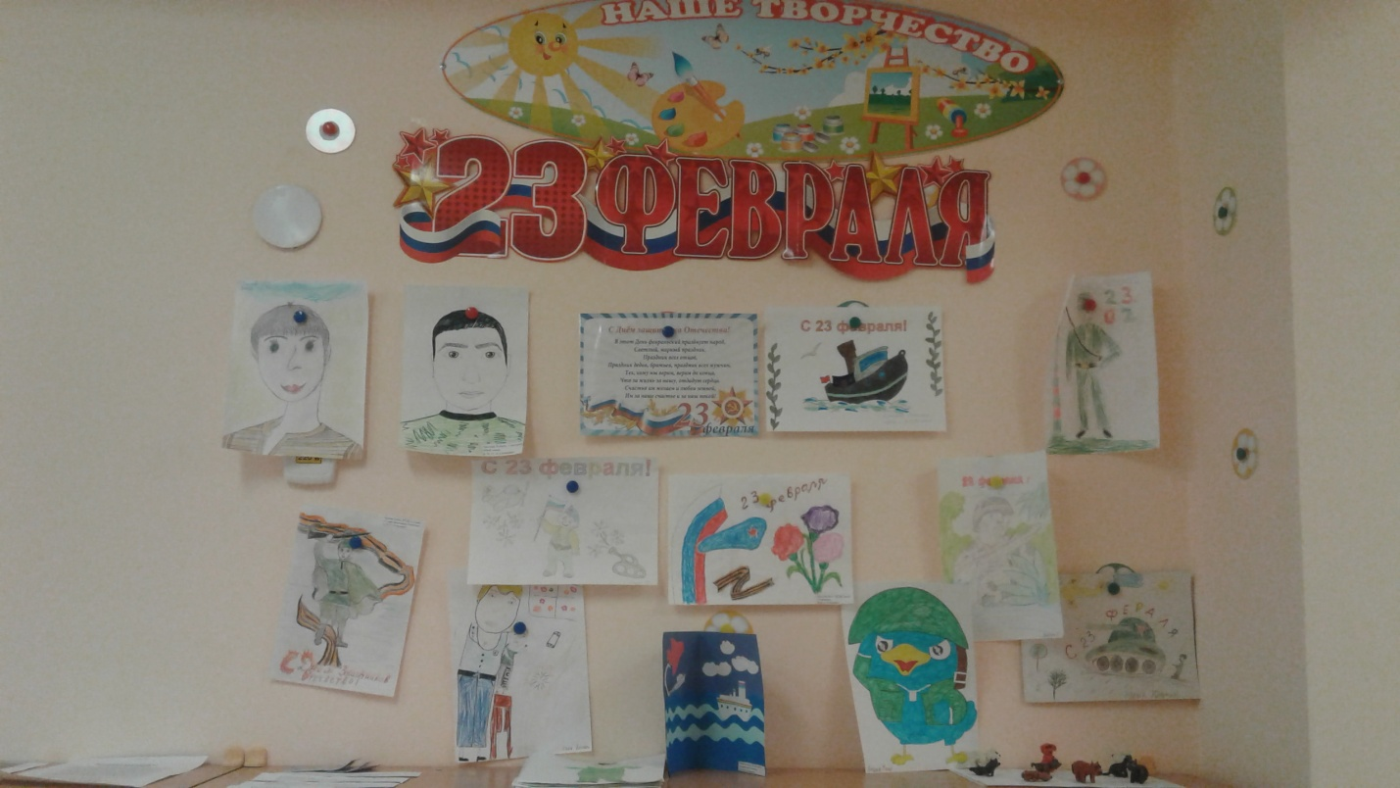

А также подготовили для пап поздравительный плакат и добрые слова.

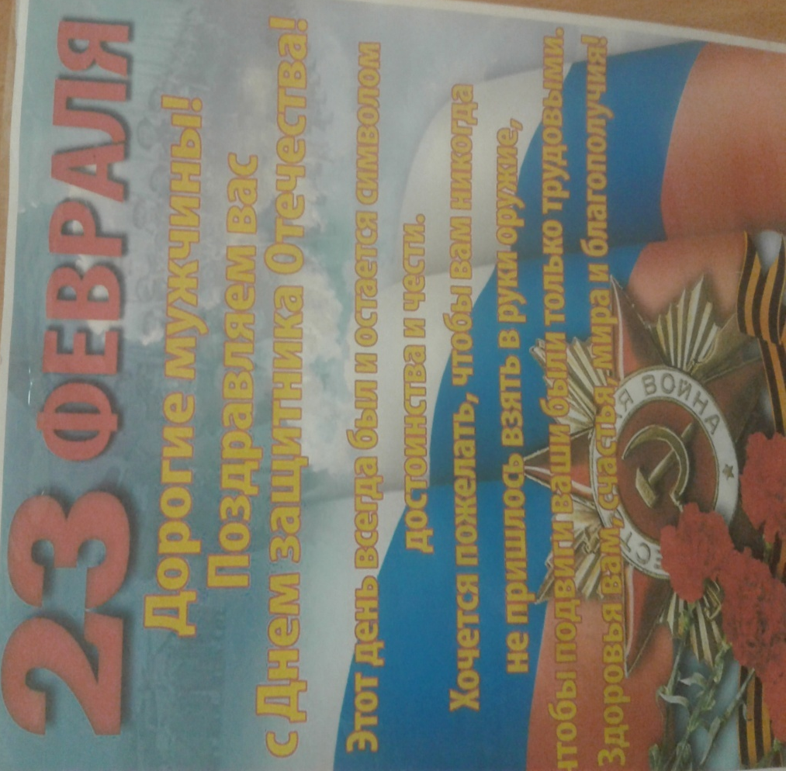

С большим интересом мои воспитанники под руководством воспитателя подготовили поздравительные открытки для пап.
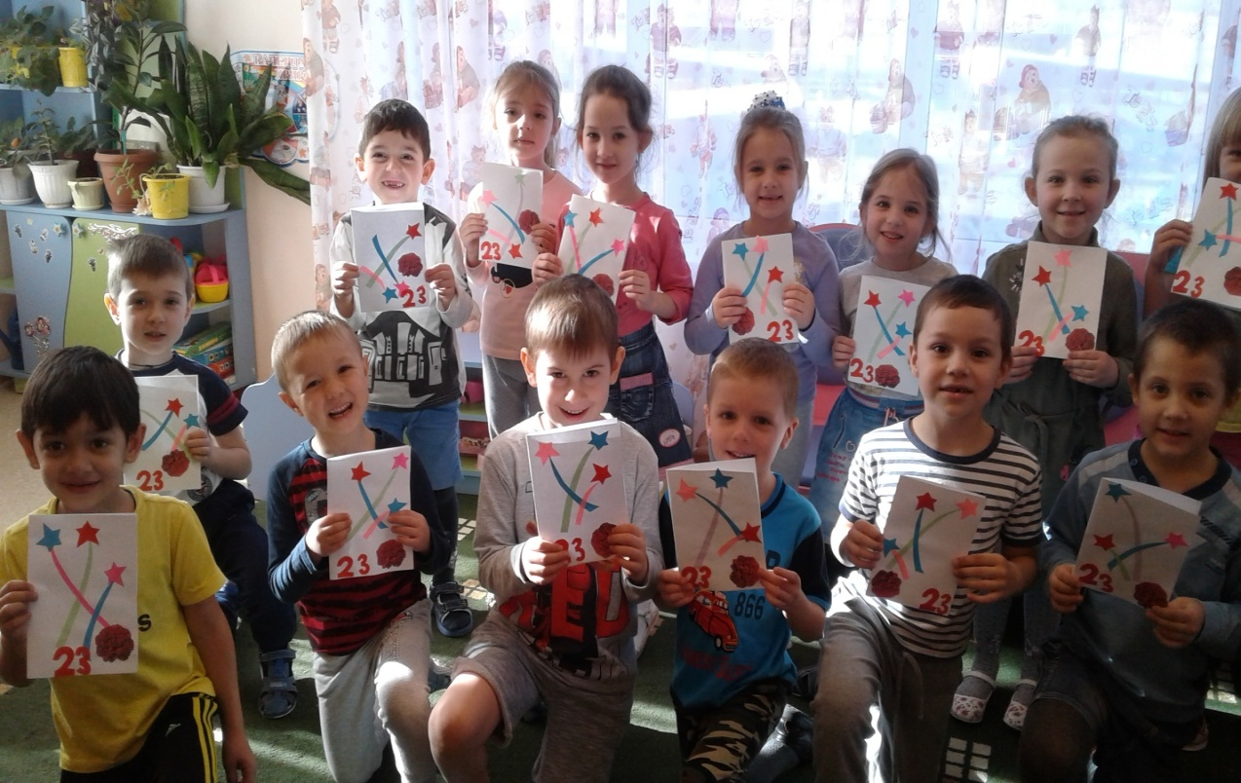
Как итоговое мероприятие тематической недели "День Защитника Отечества", 22 февраля в саду прошло музыкально - спортивное развлечение "Будем в Армии служить".
